Qu'est-ce que la Préhistoire ?

La Préhistoire commence avec l'apparition de l'homme sur la terre, il y a environ 4 millions d'années. Mais la terre existe depuis 4,5 milliards d'années !

La Préhistoire est divisée en 2 grandes périodes

Les Ages de la pierre
Le paléolithique (âge de la pierre taillée)
Le néolithique (âge de la pierre polie)

Les Ages des métaux
L'âge du cuivre
L'âge du bronze
L'âge du fer

La Préhistoire se termine quand l'écriture apparait, vers 3 500 ans avant Jésus-Christ.

Avant l'apparition de l'écriture, c'est la PREHISTOIRE, après l'apparition de l'écriture, c'est l'HISTOIRE.

On ne sait pas exactement quand l'homme apparait, mais à partir de 3,5 millions d'années, on est sûr qu'il est là, car on a retrouvé sa trace.

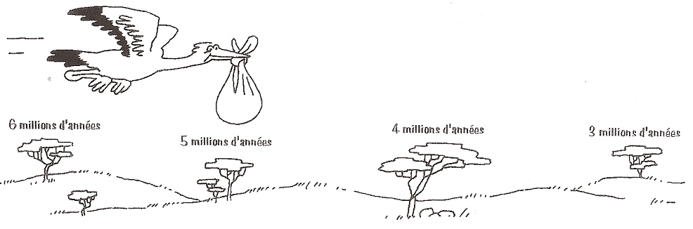

C'est en Afrique qu'on a fait les découvertes les plus intéressantes. C'est là qu'on a découvert le squelette de Lucy, le plus vieux squelette humain.

Il a fallu presque 3 millions d'années pour que l'homme ressemble à ce que nous sommes aujourd'hui !

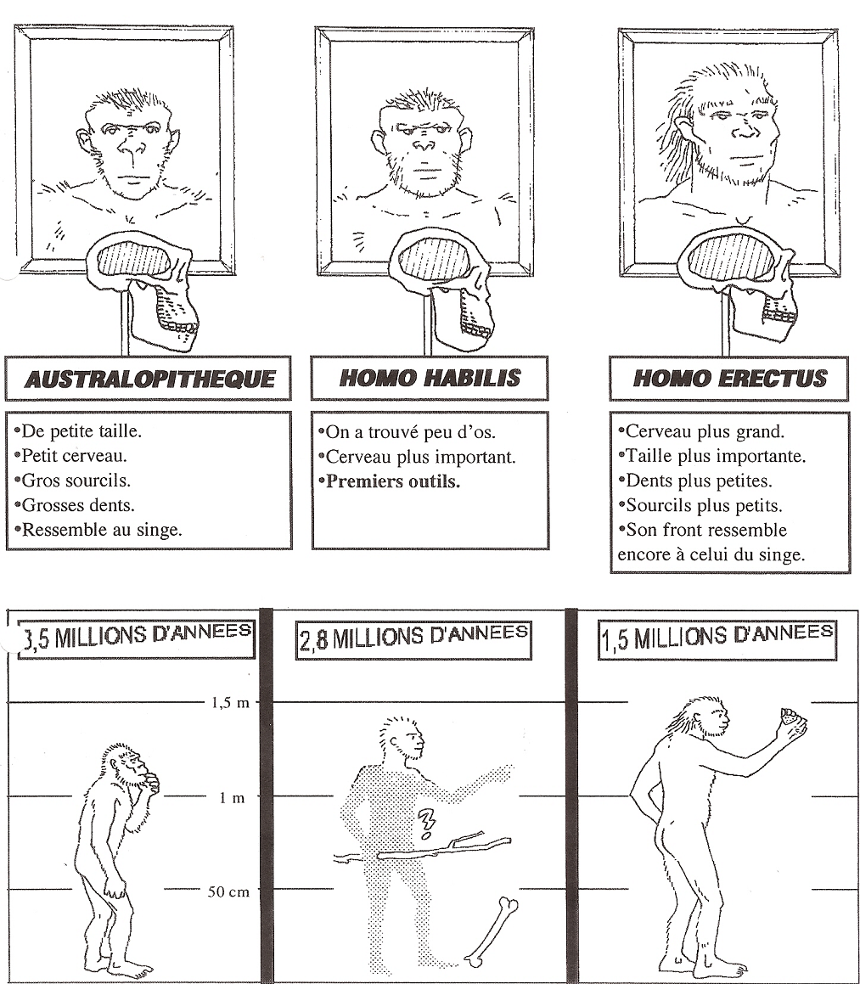

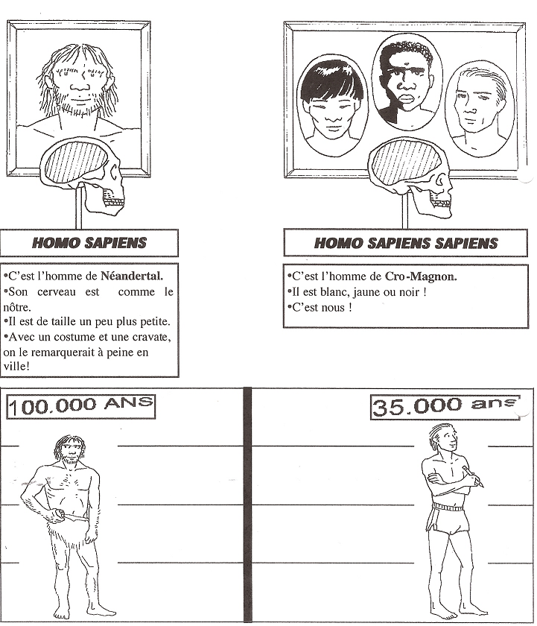
Les outils

L'homme est le seul animal qui fabrique des outils. Les premiers outils sont des bâtons, des cailloux…

L'âge de la pierre taillée : le PALEOLITHIQUE.

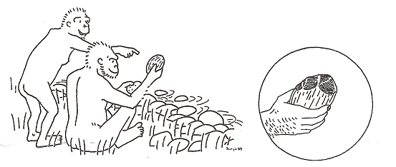

L'HOMO HABILIS choisit des galets en roche dure et cassante qu'il tient bien en main. Il enlève un ou plusieurs éclats pour obtenir un tranchant assez mauvais.
Ce tranchant est suffisant pour couper et fendre des matières comme le bois, les os, les tendons d'animaux.

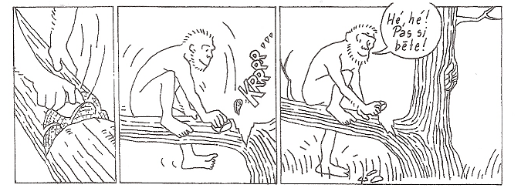

L'homme évolue, l'outil se perfectionne. L'HOMO ERECTUS taille le galet complètement : il enlève des éclats sur tout le tour des deux faces et produit ainsi le biface. Le biface sert surtout pour couper et racler.

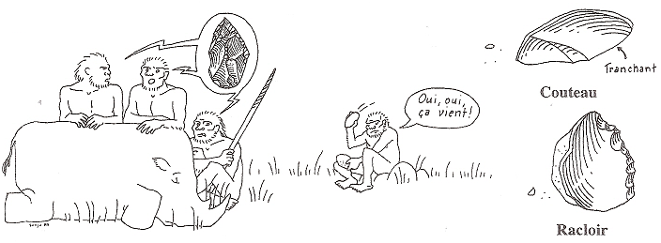

L'HOMME DE NEANDERTAL ou HOMO SAPIENS peut fabriquer plusieurs outils à partir d'un seul bloc de silex.

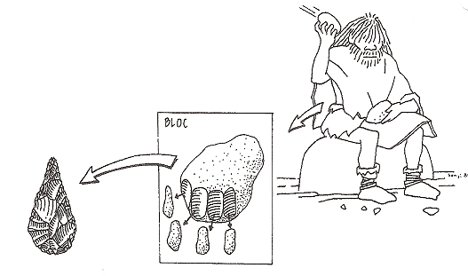
Il fabrique plusieurs éclats de même dimension. Il fabrique ses outils à partir de ces éclats. Il s'en sert pour couper du bois, fabriquer des armes, chasser le gibier, découper la viande…

L'HOMO SAPIENS SAPIENS apparait il y a 35 000 ans. Il met au point une nouvelle technique pour tailler la pierre : il utilise un percuteur.

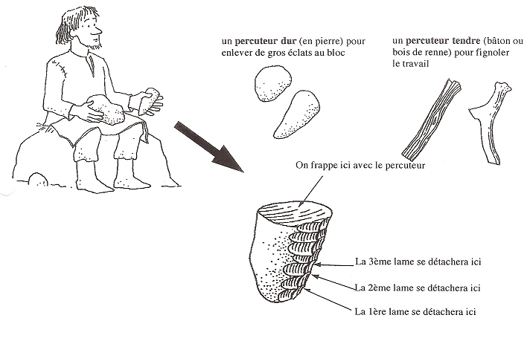
Grâce à ses nouveaux outils, il exploite davantage la chasse. Il peut ainsi utiliser toutes les parties de l'animal.

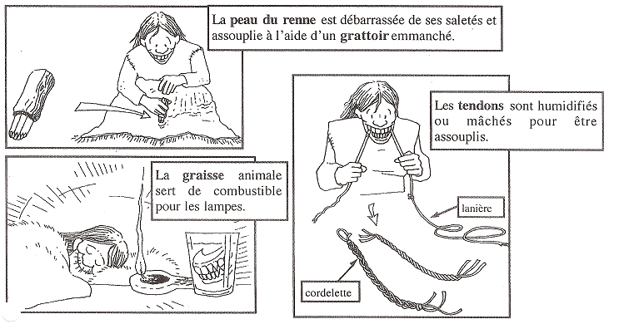

L'âge de la pierre polie : le NEOLITHIQUE.

A partir de 6000 ans, l'homme devient agriculteur et éleveur. Il taille toujours la pierre, mais en plus, il la polit.

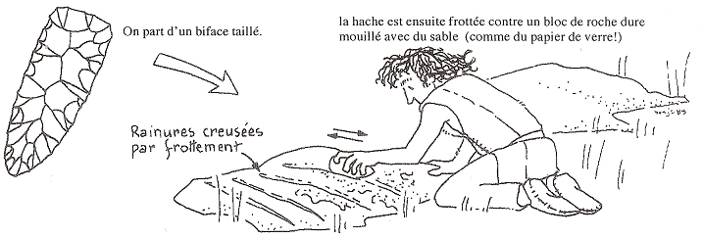

C'est aussi à cette période qu'est inventée la poterie. Les pots sont utilisés pour transporter et stocker les aliments et sont indispensables à la cuisine.
A partir de l'âge de la pierre polie, les hommes fabriquent beaucoup plus d'objets qu'auparavant. Ils connaissent le filage, le tissage, la cordonnerie (travail du cuir), la vannerie (fabrication de paniers en osier)…

L'habitat
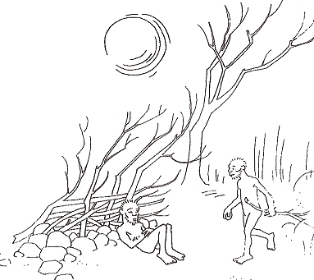

L'HOMO HABILIS a vite fait son abri : un petit mur de pierres, quelques branches recouvertes d'écorces ou de feuilles. Il le construit près de l'eau. Son abri lui offre une protection contre le vent et le soleil.

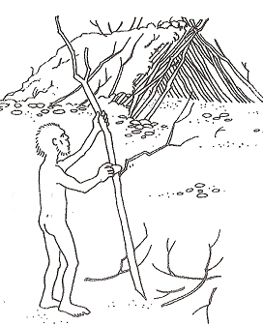

L'HOMO ERECTUS construit des abris plus durables.

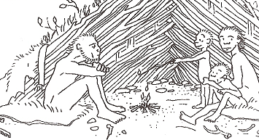

Il profite parfois des parois d'une grotte. Il y a installé des cabanes faites de peaux cousues, tendues sur une série de poteaux adossés à la paroi.

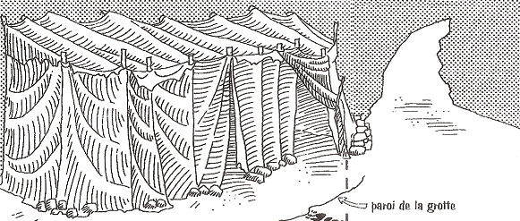

L'HOMO SAPIENS a souvent occupé des grottes, mais il construisait aussi des cabanes avec des bois, des os de mammouths recouverts de peaux.

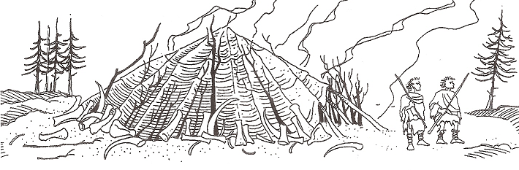

L'HOMO SAPIENS SAPIENS, il y a 35 000 ans, occupe toujours des grottes, mais le plus souvent, il construit des huttes en peaux.
Ensuite, à l'âge de la pierre polie, les maisons des premiers agriculteurs de nos régions sont rectangulaires. Les murs sont en bois et recouverts de torchis.

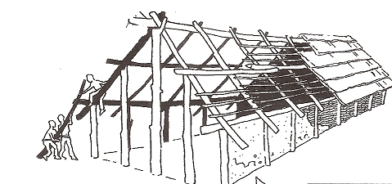

L'évolution de la vie de l'homme

Les chasseurs-cueilleurs
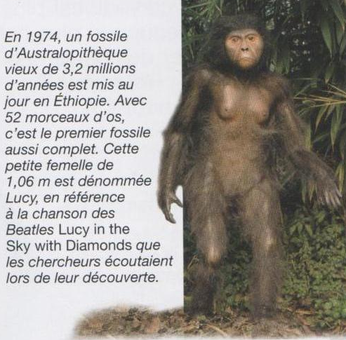
Les Australopithèques sont les premiers hommes. Ils apparaissent il y a environ 3,5 millions d'années. Hauts d'environ 1,20 m, ils vivent en groupes dans la savane. Ils chassent du petit gibier, cueillent des fruits, des racines ou des noix. La nuit, ils s'installent dans les arbres pour dormir à l'abri des carnivores

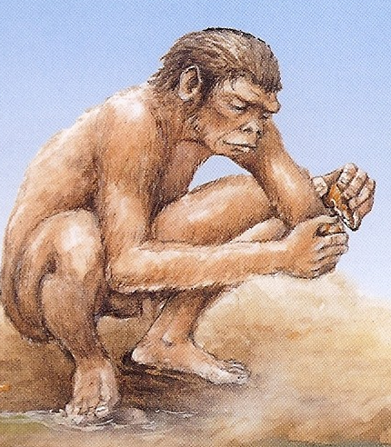
L'homo habilis (homme habile) apparait il y a 2,8 millions d'années. C'est lui qui découvre la pierre taillée, avec laquelle il fabrique les premiers outils.

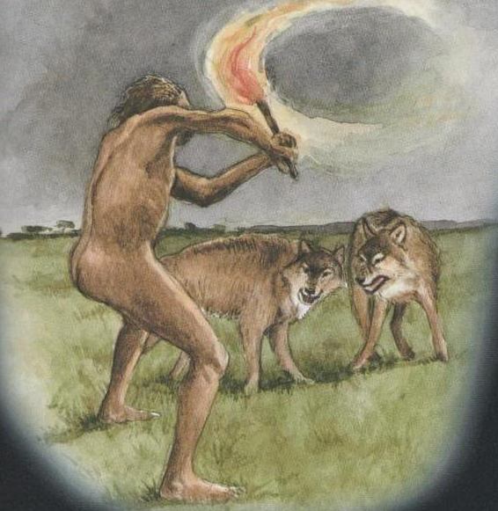
L'homo erectus (homme qui se tient debout) est apparu il y a environ 1,5 million d'années. Il passe maître dans l'art de tailler la pierre. Grâce à lui, une véritable révolution est née : la conquête du feu. Le feu est important pour se protéger des animaux sauvages, pour s'éclairer la nuit, pour se chauffer dans des contrées toujours plus froides et pour cuire la viande qui est ainsi plus facile à mastiquer.
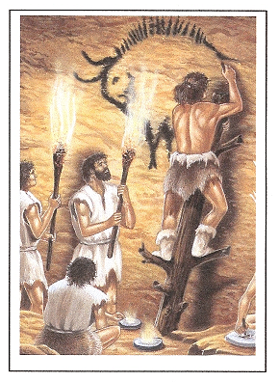
L'homo sapiens ou "homme qui pense" est l'ancêtre le plus direct de l'homme. Il est apparu il y a environ
150 000 ans. Il conquiert le monde. Selon les endroits où il s'installe, des différences physiques commencent à apparaître, comme la couleur de la peau, la taille, les traits du visage…
De tous les homo sapiens, c'est l'homme de Cro-Magnon qui est le plus connu. Il est apparu il y a environ 50 000 ans et il a laissé de nombreux témoignages de son passage. En effet, c'était un véritable artiste. Il a peint de grandes scènes de la vie quotidienne et particulièrement de la chasse sur les parois des cavernes.

Les agriculteurs-éleveurs

Jusque-là, l'homme voyageait beaucoup : il était nomade. Mais il y a environ 6000 ans, il devient plus sédentaire. Au lieu de vivre uniquement de chasse et de cueillette, il va devenir éleveur et agriculteur. Ainsi apparaissent les premiers villages.

Avec l'apparition de l'agriculture, de grands changements vont intervenir. Les hommes ont besoin d'outils plus performants pour travailler. Ainsi, ils vont découvrir le métal qu'ils fondent et qu'ils moulent pour créer des outils, des armes, des bijoux, des ustensiles de la vie de tous les jours. C'est l'âge des métaux.
